44. Introducción a JDBC

Api JDBC

Java Data Base Conectivity

EJEMPLO 1

Para un Proyecto maven lo primero que debo hacer es en el pom agregar la dependencia de MYSQL

1 paso para conectarnos a MYSQL

* Crear cadena de conexión a MYSQL
* No es requerido pero agregar la clase con la que se unira a MYSQL entonces agrego el drive manager Connection conexión
* Crear el objeto de tipo statemen para poder crear las setencias en la base de datos
* Ejecutando la instrucción con un Resulset
* Como se consultara una tabla con todos sus valores debo realizar un ciclo While
* Ejecuto y 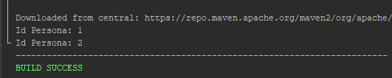

Así puedo conocer la data en las diferentes columnas de la tabla

* Procedo a cerrar todas las conexiones y objetos

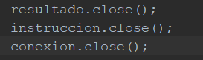

45. Manejo de JDBC - parte 1 - MySql 8

En este caso se aplicarán buenas prácticas para modularizar la clase anterior

* Creando clase conexión
  + Se ajusta por separado la URL, el Usuario y clave de la base de datos
  + Se crea un método estático y publico para crear la conexión
  + Se crean los métodos para cerrar la conexión
* Se crea la clase que tendrá todas las consultas o métodos para la BD
* Se crea la clase de la tabla PERSONA que tomara cada una de las columnas para que sea reutilizada, en paquete domain conocida como la clase de entidad
* Se inicializa las variables en columna de la BD
* Creo la clase DAO para cada tabla que vaya requerir para consultas

46. Manejo de Transacciones con JDBC

Para este caso vamos hacer las transacciones de tipo rolback, commit, la idea es simplificar la conexión

Connection con = null; en el caso anterior todos los métodos están cerrado y abriendo la conexión

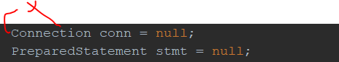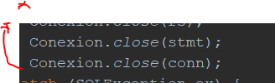

Haciendo una conexión genérica

* Creo la variable conection
* Creo un contrucctor vacio
* Creo un constructor coin un parámetro de entrada Connection
* Ajustala línea de conexión, para que se percate si no uboi ninguna transacion la cierre y si la hubo realice el comit



Y en el finally ajusto la condición

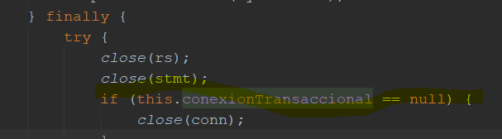

* Relizar el mismo ajuste para los métodos a base de datos
* Procedo hacer el test obvianfdo la conexión
* Entonces le estamos diciendo al sustema que nohaga commit sin importar todos los ajustes que se hagan solo hasta cuando nosotros ordenemos, el est ejecutara varias sentencias

Se ajusta

* Propago las exepciones en el Personadao en eteejem,pplo para todos los método
* 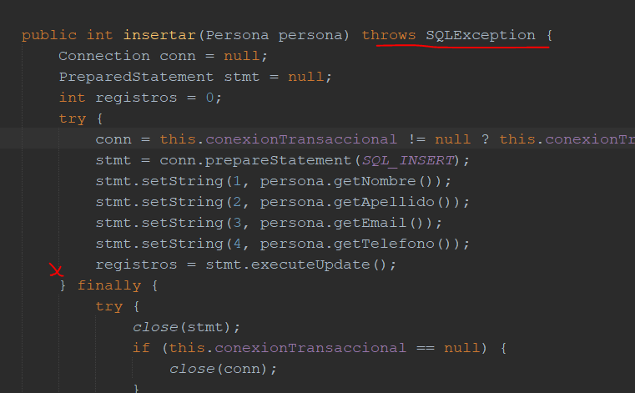
* Ajusto como una prueba de error par a este caso el apellido superar la cantidad de datos registrados 45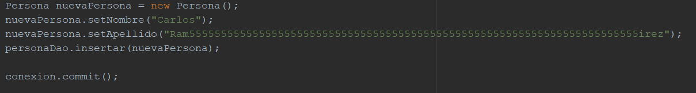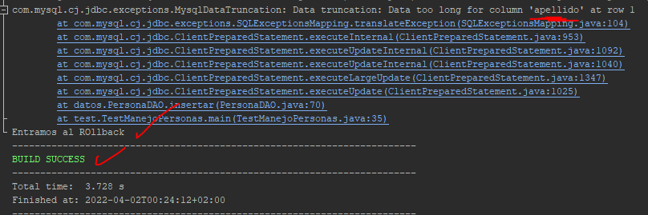
* Ahora un ejemplo positivo
* 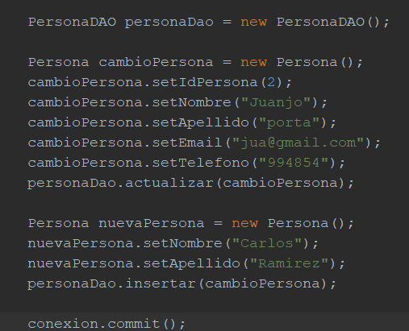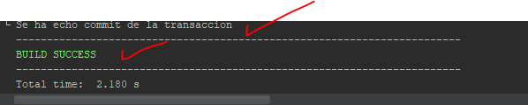
* Procedo hacer la prueba con usuarioy todo sale correcto